*«В поисках сокровищ»*

***Цель:***

*- Создать детям атмосферу праздника; радостное настроение;*

***Задачи:***

*- Формировать эмоциональную отзывчивость детей, желание активно участвовать в конкурсах, эстафетах, играх, танцах;*

*- Развивать физические способности при помощи различных подвижных игр;*

*- Воспитывать смелость, ловкость, решительность и находчивость детей;*

***Ход развлечения****:*

Инструктор по ФИЗО (переодетая в пирата), приглашает детей на поиски сокровищ.

Инструктор: Сегодня у нас спортивный праздник, я вам предлагаю отправиться в увлекательное путешествие на пиратский остров! Там мы с вами сможем повеселиться и найти настоящие сокровища! Вы согласны?

Но дорога полна опасных приключений и тяжелых испытаний. И только самые сильные, смелые и умные из вас смогут пройти эти испытания! Хотели бы вы стать пиратами.

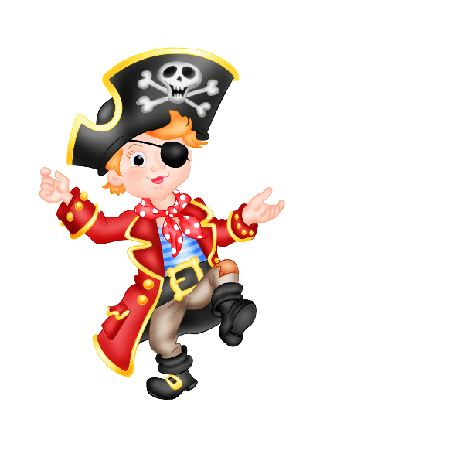Дети: Да!

Но это не так просто, как вам кажется…

Нужно произнести пиратскую клятву!

**Поднимаем якоря,**

**Отправляемся в моря!**

**Мы бесстрашные ребята.**

Дети: **потому что мы пираты!**

**В море грозная волна,**

**Ураганы и шторма,**

**Ну а мы плывём куда-то.**

Дети: **потому что мы пираты!**

**Всех зверушек нам милей**

**Обитатели морей:**

**Осьминог, дельфины, скаты.**

Дети: **потому что мы пираты!**

**Прямо к острову плывём,**

**Там сокровища найдём!**

**Заживём, друзья, богато.**

Дети: **потому что мы пираты!**

Инструктор: Ну, что пираты,отправлеямся на поиски клада! Вперёд!

Дети подходят к спортивному залу,на нем висит замок.

Инст.: Ребята, чтобы открыть замок, мы должны получить ключ. Вам необходимо отгадать пиратские загадки.

**Загадки:** 1*. Чтоб увидеть мне вдали,  
Как проплывают корабли,  
В него я быстро погляжу  
И всем ребятам расскажу.  
(Бинокль)*

*2.  Эту птицу теплых стран*

*Очень любит капитан.*

*Ему секрет не доверяй,*

*Все разболтает…(Попугай)*

*3. В бинокль злюку разгляжу*

*И капитану доложу.*

*Знают все прекрасно —*

*С ней играть опасно:*

*Зубы острые как нож,*

*Лучше ты ее не тронь!» (Акула)*

*4.Часть суши, к которой нужно доплыть,*

*Сокровища чтобы скорее зарыть.*

*Бывает, что найти непросто*

*В бескрайних просторах тот (Остров).*

Молодцы! Все загадки отгадали, вы получаете ключ и кусок карты. Ваша задача собрать, все кусочки карты, тогда вы узнаете, какое сокровище, лежит в нашем сундуке.

Дети заходят в спортивный зал, проходят полосу препятствий. (получают второй кусок карты).

Инст.:Ребята, мы попали на остров настоящих пиратов. Как известно, все пираты должны быть очень смелыми и сильными. Сейчас мы немного разомнемся и сделаем пиратскую зарядку (Дети повторяют движения за инструктором, под музыку) (получают третий кусок карты).

А теперь нам предстоит, посмотреть, какие наша пираты, спортивные! Готовы?

Пиратские эстафеты:

1. **«Рыбалка»** Дети делятся на 2 команды, с помощью удочки ловят рыбу.
2. **«По следам»** Дети бегут по следам, дотрагиваются до медузы и возвращаются обратно.
3. **«Спасательный круг»** Дети, бегут в надувном круге и возвращаются к своей команде.

(после эстафет, ребята, получают четвертый кусок карты)

Посмотрите, мы с вами собрали все кусочки карты, теперь давайте сложим их, и узнаем какой же клад спрятан в нашем пиратском сундуке.

Что я вижу? Сундучок,

Позолоченный бочок.

Клад, конечно, в нём лежит,

Как же нам его открыть?

Дети складывают карту и открывают сундук с сокровищами.

В конце праздника все ребята получают подарки и грамоту.